РУСЕНСКИ УНИВЕРСИТЕТ „АНГЕЛ КЪНЧЕВ“
Факултет „Електротехника, електроника и автоматика“
Катедра „Компютърни системи и технологии“
РЕФЕРАТ
по дисциплината „Системно програмиране“
на тема:
Сравнителен анализ на спецификациите на графичните карти
NVIDIA GeForce GTX 780 и AMD Radeon RX Vega 56

Изготвил:  Константин Христианов Ганев  ФН 243020, група 25Р  специалност КСТ, III курс  задочно обучение | Проверил:  ...........................................  (име и подпис)
Русе, 2026
ЗАДАНИЕ
за реферат по дисциплината „Системно програмиране“
III курс КСТ, задочно обучение, зимен семестър 2026/2027 г.
Данни за студента
Име | Константин Христианов Ганев
Факултетен номер | 243020
Група | 25Р
Номера от списъка със задания | 4.5 (NVIDIA) и 5.11 (AMD)
Задание:
Да се извърши сравнение и анализ на спецификациите на две графични карти: GeForce GTX 780 и Radeon RX Vega 56. Изборът на конкретна карта и производител е свободен. Да се направи PowerPoint презентация и да се докладва в рамките на 10 минути.
Съдържание на обяснителната записка:
- заглавна страница;
- задание;
- текст на реферата;
- списък на използваните източници на информация.
СЪДЪРЖАНИЕ
1. Увод 4
2. Критерии и методика на сравнението 4
3. Обща характеристика на двете карти 5
3.1. NVIDIA GeForce GTX 780 5
3.2. AMD Radeon RX Vega 56 5
4. Архитектура 5
4.1. Kepler и чипът GK110 5
4.2. GCN 5 и чипът Vega 10 6
4.3. Warp и wavefront: значение за програмиста 6
5. Технологичен процес 7
6. Изчислителни ресурси 8
7. Видеопамет 9
8. Енергопотребление и ефективност 10
9. Поддържани API и програмен модел 10
10. Производителност в тестове 12
11. Цена и софтуерна поддръжка 13
12. Обобщение и изводи 13
Речник на използваните термини 15
Използвани източници 15

1. Увод
Графичният процесор (GPU) отдавна не служи само за изобразяване на картина на екрана. Днес на него се изпълняват и изчисления с общо предназначение: обработка на видео, научни симулации, машинно обучение. Затова начинът, по който е устроен, има пряко отношение към системното програмиране. От архитектурата зависят организацията на нишките, достъпът до паметта и програмните интерфейси, с които разполага разработчикът.
Настоящият реферат сравнява две графични карти от различни производители и поколения: NVIDIA GeForce GTX 780 от 2013 г. и AMD Radeon RX Vega 56 от 2017 г. Четирите години между тях обхващат няколко съществени промени в индустрията – преход от 28-нанометрови планарни транзистори към 14-нанометрови FinFET, нов тип видеопамет (HBM2 вместо GDDR5) и появата на нисконивови графични API като DirectX 12 и Vulkan.
Целта е не само да се установи коя карта е по-производителна, а и да се обясни на какво се дължи разликата: доколко тя идва от технологичния процес, доколко от архитектурата и паметта и как отделните параметри се отразяват в реални тестове. Към записката е изготвена и PowerPoint презентация за десетминутно представяне.

2. Критерии и методика на сравнението
Регламентът оставя избора на критерии на студента. Сравнението е подредено в осем критерия – от вътрешното устройство на чипа към практическото използване на картата:
- архитектура – как са организирани изчислителните блокове и нишките;
- технологичен процес – нанометри, брой транзистори, площ на кристала;
- изчислителни ресурси – брой шейдърни единици, тактови честоти, теоретична производителност;
- видеопамет – тип, обем, ширина на шината и пропускателна способност;
- енергопотребление и ефективност;
- поддържани API и програмен модел;
- производителност в синтетични тестове;
- цена и софтуерна поддръжка.
Спецификациите са взети от базата данни на TechPowerUp и от Wikipedia, които обобщават официалните данни на NVIDIA и AMD. За производителността са използвани два независими източника: средният резултат в PassMark G3D Mark, получен от хиляди потребителски компютри, и измерванията на германското издание ComputerBase с теста 3DMark Time Spy. Производните величини (теоретична производителност, ефективност на ват, плътност на транзисторите) са изчислени по една и съща формула и за двете карти, за да бъдат съпоставими. Цените са препоръчителните цени при излизане на пазара (MSRP) в щатски долари.

3. Обща характеристика на двете карти

3.1. NVIDIA GeForce GTX 780
NVIDIA представя GeForce GTX 780 на 23 май 2013 г. Картата е изградена върху графичния процесор GK110 от архитектурата Kepler – същия чип, който стои в основата на GeForce GTX Titan и на изчислителните ускорители Tesla K20. При GTX 780 част от изчислителните блокове на чипа са изключени, а видеопаметта е 3 GB вместо 6 GB при Titan. Към момента на излизането си това е втората по производителност карта в гамата GeForce, с препоръчителна цена 649 $. Пет месеца по-късно, след появата на конкурентната Radeon R9 290X, NVIDIA намалява цената ѝ до 499 $ (от 29 октомври 2013 г.).

3.2. AMD Radeon RX Vega 56
AMD пуска серията Radeon RX Vega през август 2017 г. RX Vega 56 е по-достъпният от двата модела в нея и се продава от 28 август 2017 г. с препоръчителна цена 399 $. Картата използва чипа Vega 10 от петото поколение на архитектурата Graphics Core Next (GCN 5). Както подсказва името, от 64-те изчислителни единици на чипа са активни 56. По производителност и цена RX Vega 56 е насочена срещу GeForce GTX 1070 (379 $).
Двете карти имат една обща черта: и двете са непълни версии на най-големия графичен чип на съответния производител към момента. Така сравнението на практика е и сравнение между чиповете GK110 и Vega 10. Основните данни са обобщени в табл. 1.
Таблица 1. Обща информация
Параметър | GeForce GTX 780 | Radeon RX Vega 56
Производител | NVIDIA | AMD
Дата на излизане | 23 май 2013 г. | 28 август 2017 г.
Цена при излизане | 649 $ (от 29.10.2013 г. – 499 $) | 399 $
Архитектура | Kepler | GCN 5 (Vega)
Графичен процесор | GK110 (GK110-300-A1) | Vega 10 XL
Технологичен процес | 28 nm, TSMC | 14 nm FinFET, GlobalFoundries
Интерфейс | PCI Express 3.0 x16 | PCI Express 3.0 x16
Видеоизходи | 2 × DVI, HDMI 1.4a, DisplayPort 1.2 | 3 × DisplayPort 1.4, HDMI 2.0b
Допълнително захранване | 6-pin + 8-pin | 2 × 8-pin

4. Архитектура

4.1. Kepler и чипът GK110
Основният изчислителен блок в Kepler е стрийминг мултипроцесорът SMX (Streaming Multiprocessor). Всеки SMX съдържа 192 CUDA ядра за операции с единична точност, 16 текстурни блока, регистров файл от 65 536 32-битови регистъра и 64 KB памет, която се разделя между споделена памет и кеш от първо ниво. Пълният GK110 има 15 блока SMX, разпределени в пет клъстера GPC, и общ кеш от второ ниво с обем 1,5 MB. В GTX 780 са активни 12 блока SMX, т.е. 12 × 192 = 2304 CUDA ядра.
Нишките се изпълняват на групи от по 32, наречени warp. Всеки SMX има четири планировчика на warp-ове, всеки от които може да изпраща по две независими инструкции на такт. GK110 въвежда и две възможности, които са интересни от гледна точка на програмиста. Първата е Dynamic Parallelism: ядро, изпълнявано на графичния процесор, може само да стартира нови ядра, без управлението да се връща към централния процесор. Втората е Hyper-Q: хардуерните опашки за задачи стават 32 вместо една, така че няколко потока (CUDA streams) могат да подават работа едновременно. И двете възможности изискват compute capability 3.5, каквато има GTX 780.

4.2. GCN 5 и чипът Vega 10
При AMD основният блок е изчислителната единица CU (Compute Unit), която във Vega е преработена и носи името NCU (Next-Generation Compute Unit). Всяка единица съдържа четири векторни SIMD блока с ширина 16 ленти (общо 64 поточни процесора), един скаларен блок, четири текстурни блока и 64 KB локална памет (LDS), споделена между нишките на работната група. Пълният Vega 10 има 64 изчислителни единици, а при RX Vega 56 са активни 56, т.е. 56 × 64 = 3584 поточни процесора. Кешът от второ ниво е 4 MB.
Нишките в GCN се групират по 64 и групата се нарича wavefront. Един SIMD блок с 16 ленти изпълнява инструкция на целия wavefront за четири такта. Работата към изчислителните единици се разпределя от асинхронни изчислителни блокове ACE (Asynchronous Compute Engine), всеки от които обслужва до 8 опашки. Благодарение на тях графични и изчислителни задачи могат да се изпълняват едновременно (async compute).
Във Vega се появяват и няколко нововъведения:
- Rapid Packed Math – две операции с половинна точност (FP16) се изпълняват в една 32-битова лента, което удвоява производителността при FP16;
- High Bandwidth Cache Controller (HBCC) – контролер, който третира видеопаметта като кеш, а данните могат да се намират и в системната памет; виртуалното адресно пространство достига 512 TB;
- Draw Stream Binning Rasterizer (DSBR) – растеризатор, който разделя кадъра на участъци и намалява повторната обработка на пиксели, скрити зад други обекти.
Обявените при представянето на Vega примитивни шейдъри (primitive shaders) така и не бяха активирани в драйверите, затова не се разглеждат в сравнението.

4.3. Warp и wavefront: значение за програмиста
Разликата между група от 32 и група от 64 нишки се усеща пряко при писането на код за графичния процесор. Размерът на блока нишки (work-group) е добре да е кратен на ширината на групата, иначе част от лентите остават неизползвани. Например блок от 96 нишки при NVIDIA запълва точно три warp-а, а при AMD заема два wavefront-а, вторият от които е наполовина празен.
По-широката група е по-чувствителна и към разклонения в кода. Ако в рамките на една група част от нишките изпълнят клона if, а останалите – клона else, хардуерът изпълнява последователно двата клона, като маскира неактивните нишки. При 64 нишки вероятността в групата да има поне една „различна“ нишка е по-голяма, отколкото при 32.
Като цяло двата подхода се различават по философия: NVIDIA използва по-малко на брой, но по-големи блокове (12 SMX по 192 ядра), а AMD – много на брой по-малки и еднакви единици (56 NCU по 64 процесора).

5. Технологичен процес
Графичният процесор на GTX 780 се произвежда от TSMC по 28-нанометров процес с планарни транзистори. Vega 10 се произвежда от GlobalFoundries по процеса 14LPP, който използва транзистори FinFET. При тях каналът е изнесен над подложката във формата на тясна „перка“ (fin), а затворът го обхваща от три страни. Така токът се контролира по-добре и утечките намаляват, което позволява по-висока честота при същата консумация или по-ниска консумация при същата честота.
Таблица 2. Технологичен процес и кристал
Параметър | GeForce GTX 780 | Radeon RX Vega 56
Технологичен процес | 28 nm, планарни транзистори | 14 nm FinFET (14LPP)
Производител на чипа | TSMC | GlobalFoundries
Брой транзистори | 7,08 млрд. | 12,5 млрд.
Площ на кристала | 561 mm² | 486 mm²
Плътност | 12,6 млн. транзистора/mm² | 25,7 млн. транзистора/mm²
Vega 10 съдържа със 77% повече транзистори от GK110, разположени на 13% по-малка площ. Плътността е 25,7 срещу 12,6 милиона транзистора на квадратен милиметър, т.е. приблизително двойна. Тази плътност стои в основата на почти всички останали предимства на Vega 56: повече изчислителни единици, по-висока честота и по-добра енергийна ефективност.
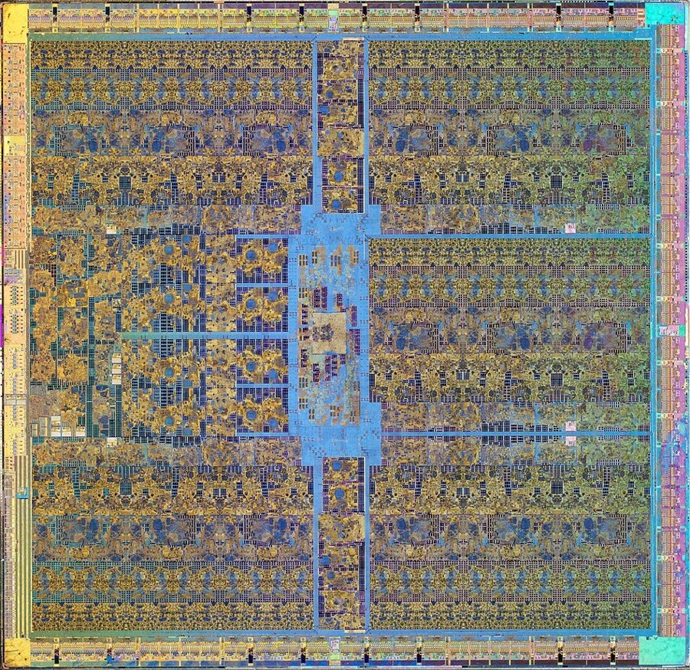  GK110 (от GTX 780), 561 mm² | 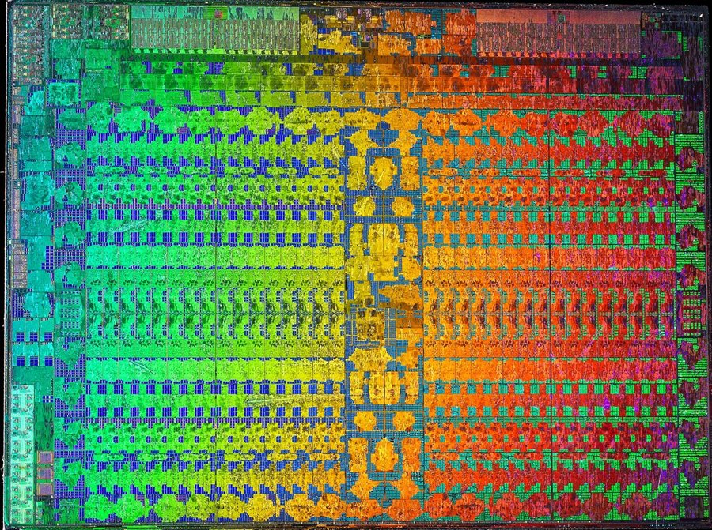  Vega 10 (от Vega 64), 486 mm²
Фиг. 1. Кристалите на двата графични процесора; Vega 56 използва същия кристал като Vega 64. Снимки: Fritzchens Fritz, CC0

6. Изчислителни ресурси
Теоретичната производителност при операции с единична точност (FP32) се изчислява като броят на шейдърните единици се умножи по две операции на такт и по тактовата честота. Множителят 2 идва от инструкцията FMA (fused multiply-add), която изпълнява умножение и събиране наведнъж и се брои за две операции:
FP32 = N × 2 × f
GTX 780: 2304 × 2 × 0,900 GHz = 4147 GFLOPS ≈ 4,15 TFLOPS
RX Vega 56: 3584 × 2 × 1,471 GHz = 10 544 GFLOPS ≈ 10,54 TFLOPS
И за двете карти е използвана обявената boost честота. В реална работа GTX 780 често надхвърля 900 MHz благодарение на GPU Boost 2.0, а Vega 56 не винаги задържа 1471 MHz при продължително натоварване, така че истинската разлика зависи и от охлаждането. Дори с тази уговорка Vega 56 има около 2,5 пъти по-висока теоретична производителност.
Таблица 3. Изчислителни ресурси
Параметър | GeForce GTX 780 | Radeon RX Vega 56
Активни блокове | 12 от 15 SMX | 56 от 64 NCU
Шейдърни единици | 2304 CUDA ядра | 3584 поточни процесора
Текстурни блокове (TMU) | 192 | 224
Растерни блокове (ROP) | 48 | 64
Кеш от второ ниво | 1,5 MB | 4 MB
Базова / boost честота | 863 / 900 MHz | 1156 / 1471 MHz
FP32 (при boost) | 4,15 TFLOPS | 10,54 TFLOPS
FP16 | без ускорение | 21,09 TFLOPS
FP64 | 0,17 TFLOPS (1/24 от FP32) | 0,66 TFLOPS (1/16 от FP32)
Пикселна скорост | 43,2 GPixel/s | 94,1 GPixel/s
Текстурна скорост | 172,8 GTexel/s | 329,5 GTexel/s
Предимството на Vega 56 идва от две посоки: тя има с 55% повече шейдърни единици и работи на честота, по-висока с 63%. При изчисленията с половинна точност (FP16), които се използват в машинното обучение и в някои графични ефекти, разликата е още по-голяма, защото Kepler няма ускорение за FP16. При двойна точност (FP64) и двете карти са силно ограничени, затова нито една от тях не е подходяща за научни изчисления, които изискват FP64.

7. Видеопамет
При паметта разликата е не само количествена, но и конструктивна. GTX 780 използва GDDR5 – дванадесет отделни чипа по 256 MB, разположени по платката около графичния процесор и свързани с него чрез 384-битова шина. Всеки извод на шината работи със скорост 6 Gbps.
Vega 56 използва HBM2 (High Bandwidth Memory). Паметта е организирана в два стека, във всеки от които чиповете са наредени един върху друг и свързани вертикално. Стековете са монтирани непосредствено до графичния процесор върху силициев интерпозер – междинна подложка, през която минават хиляди връзки. Всеки стек е 4 GB и има собствена 1024-битова шина, общо 2048 бита.
Пропускателната способност се изчислява като ширината на шината в байтове се умножи по скоростта на един извод:
GTX 780: 384 / 8 × 6,008 Gbps = 288,4 GB/s
RX Vega 56: 2048 / 8 × 1,6 Gbps = 409,6 GB/s
Таблица 4. Видеопамет
Параметър | GeForce GTX 780 | Radeon RX Vega 56
Тип | GDDR5 | HBM2
Обем | 3 GB | 8 GB
Разположение | 12 чипа на платката | 2 стека върху интерпозер
Ширина на шината | 384 бита | 2048 бита
Скорост на един извод | 6,0 Gbps | 1,6 Gbps
Пропускателна способност | 288,4 GB/s | 409,6 GB/s
HBM2 работи почти четири пъти по-бавно на извод, но шината ѝ е 5,3 пъти по-широка и в резултат пропускателната способност е с 42% по-висока. Ниската честота означава и по-ниска консумация на паметта, а късите връзки през интерпозера заемат много по-малко място на платката. Недостатъкът на HBM2 е по-високата цена и по-сложното производство.
За дълготрайността на картите още по-важен е обемът. 3 GB бяха достатъчни за игрите от 2013 г., но днес са сериозно ограничение дори при резолюция 1920 × 1080. С 8 GB Vega 56 разполага с 2,7 пъти повече памет. Към това се добавя и HBCC, който при недостиг позволява част от данните да се държат в системната памет.
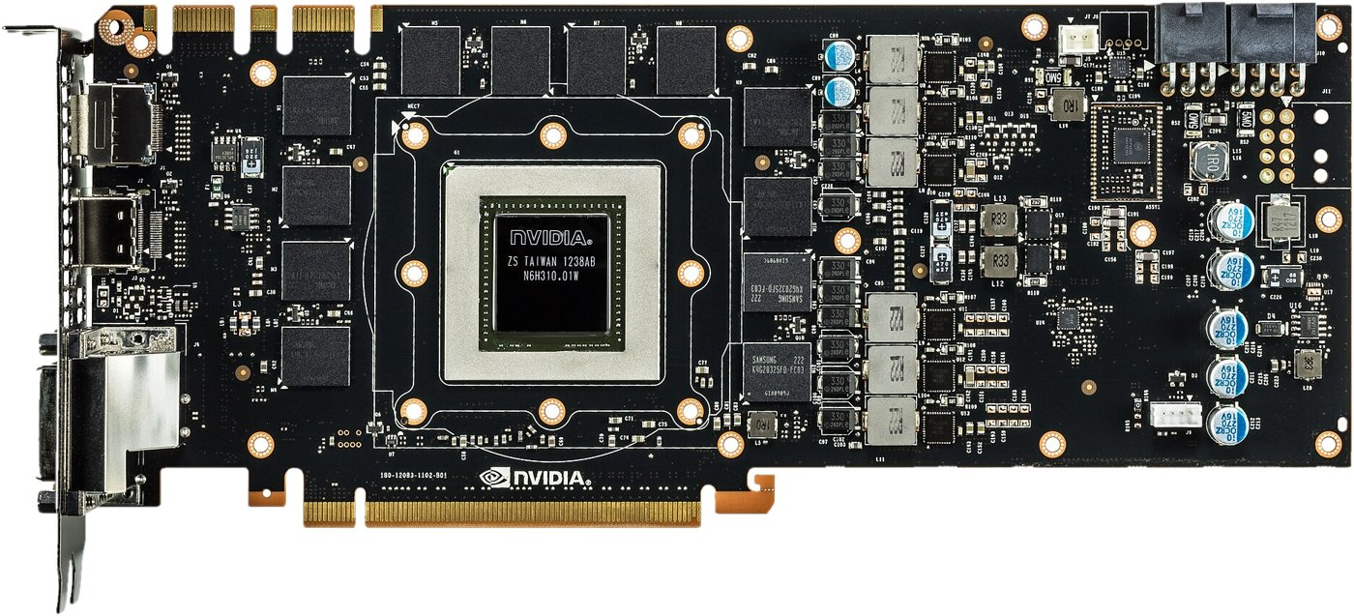  GTX 780: GPU и 12 чипа GDDR5 | 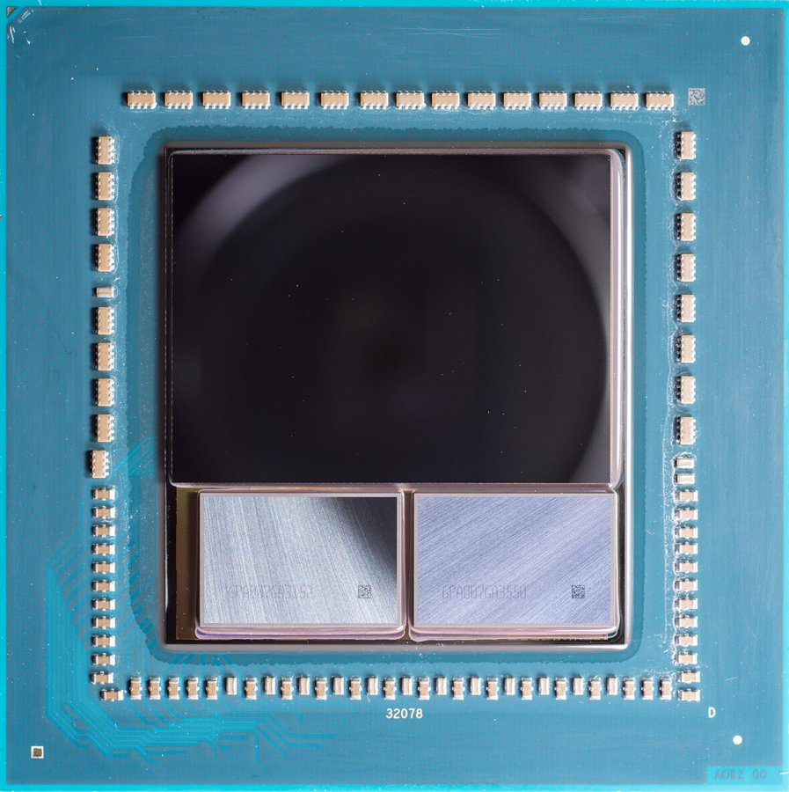  Vega 10: GPU и 2 стека HBM2
Фиг. 2. Разположение на паметта. Снимки: GBPublic_PR, CC BY 2.0 (вляво); Fritzchens Fritz, CC0 (вдясно)

8. Енергопотребление и ефективност
NVIDIA обявява за GTX 780 топлинен пакет (TDP) от 250 W. AMD посочва за RX Vega 56 типична консумация на цялата платка (Typical Board Power) от 210 W. Двете стойности не се определят по една и съща методика, затова сравнението по-долу е ориентировъчно, но дава ясна представа за порядъка на разликата.
Таблица 5. Енергопотребление и ефективност
Параметър | GeForce GTX 780 | Radeon RX Vega 56
Обявена консумация | 250 W (TDP) | 210 W (TBP)
Допълнително захранване | 6-pin + 8-pin (до 300 W със слота) | 2 × 8-pin (до 375 W със слота)
FP32 на ват | 16,6 GFLOPS/W | 50,2 GFLOPS/W
Точки PassMark на ват | 31,9 | 61,5
Ако теоретичната производителност се раздели на обявената консумация, Vega 56 изпълнява около 3 пъти повече операции на ват. При реалния резултат в PassMark разликата е по-малка, около 1,9 пъти, но също е значителна. Това е пряко следствие от прехода към 14 nm FinFET и от по-високата плътност на чипа.
Въпреки по-ниската обявена консумация Vega 56 има два 8-пинови конектора за допълнително захранване, докато GTX 780 се захранва през един 6-пинов и един 8-пинов. Резервът при Vega позволява повишаване на лимита на мощността при овърклок.

9. Поддържани API и програмен модел
От гледна точка на системното програмиране разликите в поддържаните интерфейси са не по-малко важни от хардуерните (табл. 6).
Таблица 6. Поддържани API и програмен модел
Възможност | GeForce GTX 780 | Radeon RX Vega 56
DirectX 12, ниво на функционалност | 11_0 | 12_1
Vulkan | 1.2 | 1.3
OpenGL | 4.6 | 4.6
OpenCL | 3.0 | 2.0
Платформа за GPGPU | CUDA, compute capability 3.5 | ROCm / HIP, gfx900
Размер на групата нишки | 32 (warp) | 64 (wavefront)
Асинхронни изчисления | не | да (блокове ACE)
Ускорено FP16 | не | да (Rapid Packed Math)
И двете карти работят с DirectX 12, но на различно ниво на функционалност (feature level). GTX 780 поддържа ниво 11_0, т.е. изпълнява програми за DirectX 12, но без възможностите, въведени с нивата 12_0 и 12_1. Vega 56 поддържа ниво 12_1, което включва консервативна растеризация (conservative rasterization) и подредени изгледи за растеризатора (rasterizer ordered views). При Vulkan картата на AMD поддържа версия 1.3, а GTX 780 – 1.2.
Съществена е и разликата при асинхронните изчисления. В DirectX 12 и Vulkan приложението може да подава графични и изчислителни задачи в отделни опашки, които да се изпълняват паралелно. GCN разполага с хардуерни блокове ACE за това, докато при Kepler двата типа задачи не могат ефективно да се застъпват. Затова в игри, които използват async compute, Vega 56 печели допълнително.
За изчисления с общо предназначение (GPGPU) GTX 780 използва платформата CUDA с compute capability 3.5. Поддръжката на Kepler обаче е премахната от CUDA 12.0 (декември 2022 г.), така че днес за тази карта може да се използва най-много CUDA 11.x. Vega 56 се програмира чрез OpenCL или чрез HIP – програмния интерфейс на платформата ROCm, който повтаря модела на CUDA почти едно към едно. Vega 10 (с идентификатор gfx900) беше сред първите графични процесори с официална поддръжка в ROCm, но в актуалните версии вече е извън списъка на поддържаните.
Близостта между CUDA и HIP се вижда при стартирането на едно и също ядро – функцията saxpy, която изчислява y = a·x + y – в двата модела:
// CUDA - GTX 780 (sm_35): 256 нишки = 8 warp-а по 32
saxpy<<<blocks, 256>>>(n, a, x, y);

// HIP - RX Vega 56 (gfx900): 256 нишки = 4 wavefront-а по 64
hipLaunchKernelGGL(saxpy, dim3(blocks), dim3(256), 0, 0, n, a, x, y);
Синтаксисът се различава минимално, а инструментът hipify може автоматично да преобразува голяма част от CUDA кода в HIP. Размерът на блока от 256 нишки е удобен и за двете архитектури, защото е кратен едновременно на 32 и на 64.

10. Производителност в тестове
Теоретичните стойности показват какво може хардуерът, но реалната производителност зависи и от драйверите, от API-то и от характера на натоварването. Затова са използвани два независими теста.
PassMark G3D Mark е обобщена оценка, получена като средно от резултатите на потребители по целия свят. Към 20.10.2026 г. базата съдържа 8900 резултата за GTX 780 и 3758 за RX Vega 56, което прави средните стойности достатъчно надеждни. Тестът включва отделни сцени за DirectX 9, 10, 11 и 12 и изчислителен тест (табл. 7).
Таблица 7. Резултати в PassMark (към 20.10.2026 г.)
Тест | GeForce GTX 780 | Radeon RX Vega 56 | Разлика
G3D Mark (общо) | 7972 точки | 12 913 точки | +62%
DirectX 9 | 127 FPS | 180 FPS | +42%
DirectX 10 | 37 FPS | 79 FPS | +114%
DirectX 11 | 65 FPS | 82 FPS | +26%
DirectX 12 | 30 FPS | 56 FPS | +87%
GPU Compute | 3329 оп./s | 5766 оп./s | +73%
3DMark Time Spy е тест за DirectX 12 при резолюция 2560 × 1440. Използвани са измерванията на ComputerBase от 2024 г., направени на една и съща тестова система за всички карти. Графичният резултат е 2595 точки за GTX 780 и 6344 точки за RX Vega 56, т.е. 2,44 пъти в полза на Vega.
Таблица 8. Теоретична и реална разлика (RX Vega 56 спрямо GTX 780)
Показател | Съотношение
FP32, теоретично | ×2,54
Пропускателна способност на паметта | ×1,42
PassMark G3D Mark | ×1,62
PassMark, сцена DirectX 11 | ×1,26
PassMark, сцена DirectX 12 | ×1,87
3DMark Time Spy (DirectX 12) | ×2,44
Реалното предимство на Vega 56 варира от 26% до 2,4 пъти в зависимост от теста и почти навсякъде е по-малко от теоретичното. Най-малка е разликата при DirectX 11 – API-то, за което е проектиран Kepler и за което драйверите на NVIDIA са били дълго оптимизирани. При DirectX 12 разликата нараства рязко. Причините вече бяха описани: ниво на функционалност 11_0 и липса на ефективно async compute при Kepler, както и малкият обем видеопамет. При DirectX 10 разликата дори надхвърля два пъти, но този API днес почти не се използва.
Интересен показател е броят точки в PassMark на един теоретичен TFLOPS: 1922 за GTX 780 и 1225 за Vega 56. Иначе казано, Kepler използва по-пълно наличната си изчислителна мощ, а при GCN значителна част от нея остава неизползвана при по-старите API. Това е известна особеност на архитектурата GCN – тя разкрива потенциала си главно при DirectX 12, Vulkan и изчислителни задачи, където натоварването се разпределя по-добре между многото изчислителни единици.

11. Цена и софтуерна поддръжка
При излизането си GTX 780 струва 649 $, а след намалението от октомври 2013 г. – 499 $. RX Vega 56 излиза четири години по-късно на цена 399 $. Ако резултатът в PassMark се раздели на началната цена, се получават 12,3 точки на долар за GTX 780 (16,0 при цена 499 $) и 32,4 за Vega 56, т.е. 2,6 пъти по-изгодно съотношение.
Тук има две уговорки. През 2017–2018 г. реалните цени на Vega в магазините бяха чувствително над препоръчителната, защото картите се търсеха масово за копаене на криптовалути. От друга страна, при сравнение на цени през четири години трябва да се отчита и инфлацията, която прави 649-те долара от 2013 г. още по-голяма сума.
Таблица 9. Хронология на пускането и поддръжката
Дата | Събитие
05.2013 | GeForce GTX 780 излиза на пазара (649 $)
10.2013 | NVIDIA намалява цената на GTX 780 до 499 $
08.2017 | Radeon RX Vega 56 излиза на пазара (399 $)
08.2021 | Последни Game Ready драйвери за Kepler (клон R470)
12.2022 | CUDA 12.0 премахва поддръжката на Kepler
11.2023 | AMD прехвърля Polaris и Vega в отделен клон драйвери, без нови оптимизации
09.2024 | Край на актуализациите за сигурност за Kepler
05.2026 | Adrenalin 26.5.2: Polaris и Vega официално преминават в legacy фаза
Към края на 2026 г. и двете карти са в края на жизнения си цикъл. GTX 780 не получава никакви драйвери от септември 2024 г. и не се поддържа от актуалните версии на CUDA. Vega 56 е в по-добро положение: след май 2026 г. AMD я поддържа в отделен legacy клон, който получава поправки на грешки, съвместимост с новите версии на операционната система и актуализации за сигурност, но не и оптимизации за нови игри.

12. Обобщение и изводи
Резултатите по отделните показатели са обобщени в табл. 10.
Таблица 10. Обобщение по показатели
Показател | GeForce GTX 780 | Radeon RX Vega 56 | Предимство
Технологичен процес | 28 nm, 12,6 млн./mm² | 14 nm FinFET, 25,7 млн./mm² | RX Vega 56
Изчислителна мощ (FP32) | 4,15 TFLOPS | 10,54 TFLOPS | RX Vega 56
Използване на теоретичната мощ | 1922 точки/TFLOPS | 1225 точки/TFLOPS | GTX 780
Видеопамет | 3 GB GDDR5, 288 GB/s | 8 GB HBM2, 410 GB/s | RX Vega 56
Енергийна ефективност | 16,6 GFLOPS/W | 50,2 GFLOPS/W | RX Vega 56
Поддръжка на API | DirectX 12, ниво 11_0 | DirectX 12, ниво 12_1 | RX Vega 56
Резултати в тестове | 7972 / 2595 точки | 12 913 / 6344 точки | RX Vega 56
Цена при излизане | 649 $ | 399 $ | RX Vega 56
Поддръжка през 2026 г. | няма | legacy, с поправки | RX Vega 56
От девет показателя Radeon RX Vega 56 има предимство в осем. GeForce GTX 780 печели само по ефективността, с която използва теоретичната си мощ в по-старите API, но това не компенсира 2,5 пъти по-ниската изчислителна мощ и почти три пъти по-малкия обем памет.
Основните изводи от сравнението са следните:
- Технологичният процес е решаващ. Преходът от 28 nm към 14 nm FinFET позволява двойно по-плътен чип, по-високи честоти и около три пъти повече изчисления на ват.
- Теоретичните стойности не се превръщат директно в производителност. На хартия разликата е 2,5 пъти, а в тестовете е от 1,26 до 2,44 пъти. Решаващо е какво API използва приложението.
- Паметта остарява първа. Обемът от 3 GB е основното ограничение на GTX 780 днес, докато 8 GB HBM2 удължават полезния живот на Vega 56.
- Архитектурата трябва да се отчита при програмиране. Ширината на групата нишки (32 срещу 64), поддръжката на FP16 и на async compute влияят пряко на това как се пише ефективен код за всяка от картите.
- Към 2026 г. и двете карти са в края на поддръжката си. За нова система не се препоръчва нито една, но Vega 56 все още може да се използва за по-стари игри при 1080p и за учебни цели с OpenCL и Vulkan, а GTX 780 – главно в ретро системи и за поддръжка на по-стар CUDA код.
Общият извод е, че Radeon RX Vega 56 превъзхожда GeForce GTX 780 по почти всички показатели при по-ниска цена. Сравнението показва колко се променят графичните процесори само за четири години и защо при оценката им трябва да се гледа не само броят на ядрата и честотата, а и технологията, паметта и програмният модел.

Речник на използваните термини
Термин | Обяснение
API | Програмен интерфейс, чрез който приложението използва графичния процесор (DirectX, Vulkan, OpenGL, OpenCL).
Async compute | Едновременно изпълнение на графични и изчислителни задачи на графичния процесор.
CUDA ядро / поточен процесор | Най-малкият изчислителен елемент на GPU, който изпълнява аритметичните операции (наименование съответно при NVIDIA и AMD).
FinFET | Транзистор с триизмерен канал („перка“), обхванат от затвора от три страни.
FLOPS | Брой операции с плаваща запетая в секунда (GFLOPS – милиард, TFLOPS – трилион).
FMA | Fused multiply-add – инструкция, която изпълнява умножение и събиране наведнъж.
FP16 / FP32 / FP64 | Числа с плаваща запетая с половинна, единична и двойна точност.
GDDR5 | Тип графична памет, съставена от отделни чипове на платката.
HBM2 | Памет с висока пропускателна способност, организирана в стекове до графичния процесор.
Интерпозер | Силициева подложка, върху която са монтирани GPU и стековете HBM2 и през която минават връзките между тях.
SMX / NCU | Основният изчислителен блок съответно при NVIDIA Kepler и AMD Vega.
ROP | Render Output Unit – блок, който записва готовите пиксели в паметта.
TMU | Texture Mapping Unit – блок, който извлича и филтрира текстури.
TDP / TBP | Топлинен пакет на чипа / типична консумация на цялата платка.
Warp / wavefront | Група нишки, които се изпълняват заедно с една инструкция (32 при NVIDIA, 64 при AMD).
Пропускателна способност | Количеството данни, които могат да се пренесат между паметта и GPU за една секунда.

Използвани източници
- TechPowerUp. NVIDIA GeForce GTX 780 Specs. TechPowerUp GPU Database. https://www.techpowerup.com/gpu-specs/geforce-gtx-780.c1701
- TechPowerUp. AMD Radeon RX Vega 56 Specs. TechPowerUp GPU Database. https://www.techpowerup.com/gpu-specs/radeon-rx-vega-56.c2993
- Wikipedia. GeForce 700 series. https://en.wikipedia.org/wiki/GeForce_700_series
- Wikipedia. Radeon RX Vega series. https://en.wikipedia.org/wiki/Radeon_RX_Vega_series
- Wikipedia. Kepler (microarchitecture). https://en.wikipedia.org/wiki/Kepler_(microarchitecture)
- Wikipedia. Graphics Core Next. https://en.wikipedia.org/wiki/Graphics_Core_Next
- Guru3D. AMD Radeon RX Vega 56 8GB review – Architecture and Specifications, 2017. https://www.guru3d.com/review/amd-radeon-rx-vega-56-8gb-review/page-6/
- PassMark Software. GeForce GTX 780 vs Radeon RX Vega 56. https://www.videocardbenchmark.net/compare/2525vs3821/GeForce-GTX-780-vs-Radeon-RX-Vega-56
- ComputerBase. 3DMark Time Spy: Bestenliste mit über 110 Grafikkarten der Jahre 2012 bis 2025, 2024 (обновена 2025). https://www.computerbase.de/2024-07/3dmark-time-spy-benchmark/
- AnandTech. NVIDIA Announces GeForce GTX 780/770 Price Cuts; GTX 780 Ti Launch Date & Price, 28.10.2013. https://www.anandtech.com/show/7465
- The FPS Review. NVIDIA Confirms End of Support for Kepler-Based GeForce GTX and GeForce GT Graphics Cards Later This Year, 11.06.2021. https://www.thefpsreview.com/2021/06/11/nvidia-confirms-end-of-support-for-kepler-based-geforce-gtx-and-geforce-gt-graphics-cards-later-this-year/
- NVIDIA. CUDA Toolkit 12.0 Release Notes, 2022. https://docs.nvidia.com/cuda/archive/12.0.0/cuda-toolkit-release-notes/index.html
- AnandTech. AMD Reduces Ongoing Driver Support for Polaris and Vega GPUs, 2023. https://www.anandtech.com/show/21126
- Guru3D. AMD Radeon Adrenalin 26.5.2 (Polaris and Vega) driver download, 22.05.2026. https://guru3d.com/download/amd-radeon-software-adrenalin-2652-for-polaris-and-vega-driver-download/
- AMD. ROCm: System requirements (Linux). https://rocm.docs.amd.com/projects/install-on-linux/en/latest/reference/system-requirements.html
- Wikimedia Commons. Снимки на GK110, Vega 10 и платката на GTX 780; автори Fritzchens Fritz (CC0) и GBPublic_PR (CC BY 2.0). https://commons.wikimedia.org
Всички електронни източници са проверени на 20.10.2026 г.

